Приложение 5
ИНФОРМАЦИОННАЯ СПРАВКА
о Международном молодежном промышленном форуме
«Инженеры будущего»
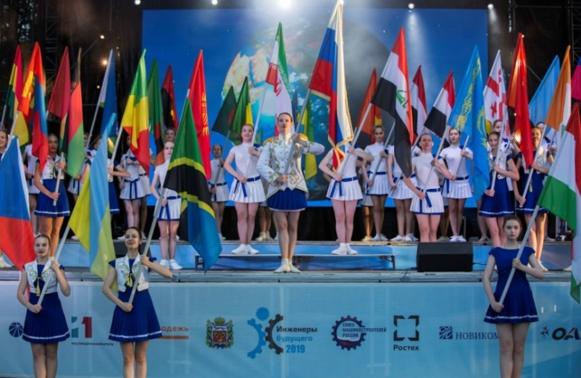
Союз машиностроителей России в своей работе особое внимание уделяет повышению роли молодых специалистов в развитии промышленности, использовании научного и образовательного потенциала в целях системного вовлечения молодежи в процессы инновационного развития машиностроительного комплекса. Для достижения этой цели Союз машиностроителей России при поддержке ГК «Ростех», а также при активном участии представителей крупных холдингов и компаний, лидеров промышленного сектора российской экономики, с 2011 года проводит ежегодный Международный молодежный промышленный Форум «Инженеры будущего».
Проведение Форума включено в перечень направлений деятельности Росмолодежи в соответствии с поручением Президента Российской Федерации по итогам заседания бюро Союза машиностроителей России и Ассоциации «Лига содействия оборонным предприятиям» от 14.07.2017 № Пр-1344 (п. 3).
Основные целевые аудитории на Форуме – руководители структурных подразделений промышленных компаний, молодые специалисты, студенты и аспиранты высших учебных заведений, представители молодежных общественных организаций. Возраст участников составляет 20-35 лет. Около 1500 молодых представителей мирового инженерного сообщества собираются для разработки и совместной реализации проектов и программ, направленных на развитие машиностроения и смежных отраслей промышленности.
За время проведения Форума его участниками стали более 15 000 молодых специалистов из России, стран СНГ и дальнего зарубежья.
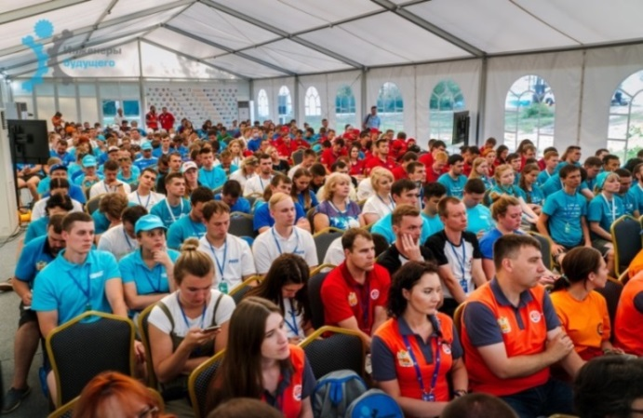
Ежегодно участниками Международного молодежного промышленного форума «Инженеры будущего» становились молодые инженеры, ученые – представители более чем 400 промышленных компаний, а также аспиранты и студенты 85 ВУЗов из 70 регионов Российской Федерации.
В 2020 году в связи с пандемией коронавируса Союз машиностроителей России подготовил и провел
IX Международный молодежный промышленный Форум «Инженеры будущего-2020» в онлайн-формате, с использованием возможностей современных технических средств. В Форуме приняли участие 1621 человек из
57 регионов, молодые инженеры и ученые из 333 российских компаний машиностроительной отрасли. Своих делегатов на Форум направили
63 иностранных государства.
Образовательная программа, в форме дистанционного обучения, состояла из 12 направлений, в которых были представлены 32 обучающих курса, размещенные на 9 образовательных платформах.

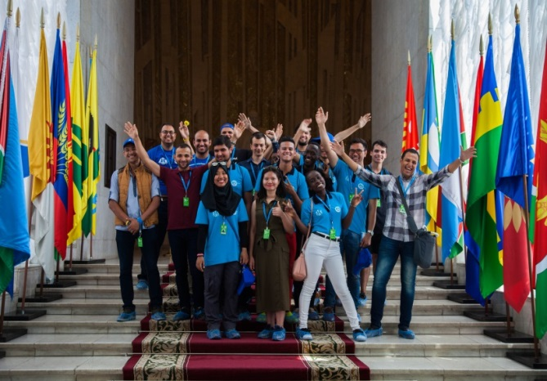
Ежегодно особенностью Форума является широкое международное участие. За время проведения Форум посетили более 100 делегаций из 63 стран, в его мероприятиях активно участвуют дипломатические миссии, чрезвычайные и полномочные послы, проявляющие большой интерес к этому событию, проводятся презентации зарубежных союзов и предприятий.
Каждому иностранному гостю предоставляется возможность активного участия во всех интересующих программах и мероприятиях Форума в зависимости от ключевых целей визита. Это позволяет удерживать высокое качество деловой и образовательных программ, установить новые партнерские и дружеские отношения в рамках международного инженерного сообщества.

Содержательная часть Форума состоит из образовательного блока, насыщенной деловой программы, увлекательных экскурсий, а также массовых развлекательных и спортивных мероприятий.
Образовательный блок наполняют программы корпоративных университетов и предприятий промышленного комплекса страны. Спикерами образовательной программы Форума являются руководители и специалисты более чем 60 российских компаний, среди них: Корпоративная Академия Ростеха, ГК «Роскосмос», ПАО «ОАК», ПАО Компания «Сухой», АО «ОСК», АО «ОДК», АО «Вертолеты России», Международная Ассоциация ТРИЗ, ПАО «Камаз», АО «АВТОВАЗ», АО «Технодинамика», АО «Росэлектроника», ФГУП «ЦАГИ», ведущие технические вузы страны – МГТУ им. Н.Э. Баумана, ФГБОУ ВО «МГТУ «СТАНКИН», ФГОУ ВО «МФТИ», ФГБОУ ВО ЮУрГУ, ФГБОУ ВО «МАИ» и др.
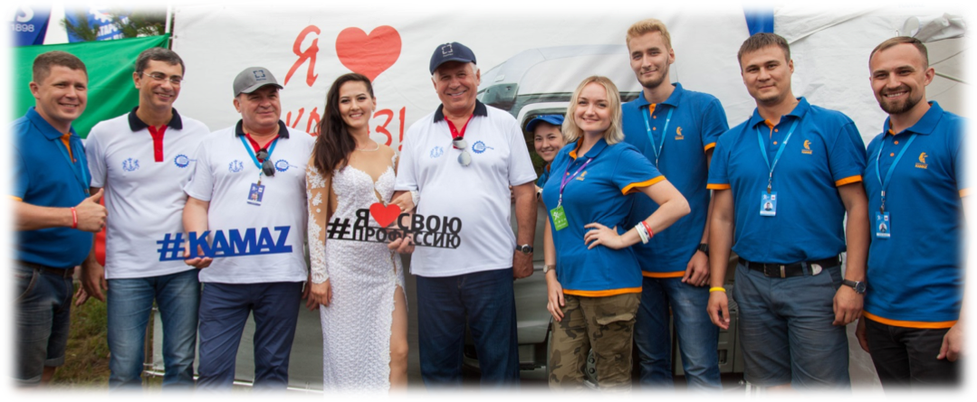
В число спикеров образовательной программы также входят руководители крупнейших отечественных и иностранных предприятий, топ-менеджеры их российских представительств, видные ученые, общественные деятели России, преподаватели ведущих российских и зарубежных технических вузов, руководители федеральных и региональных органов исполнительной власти, депутаты Государственной Думы Российской Федерации.
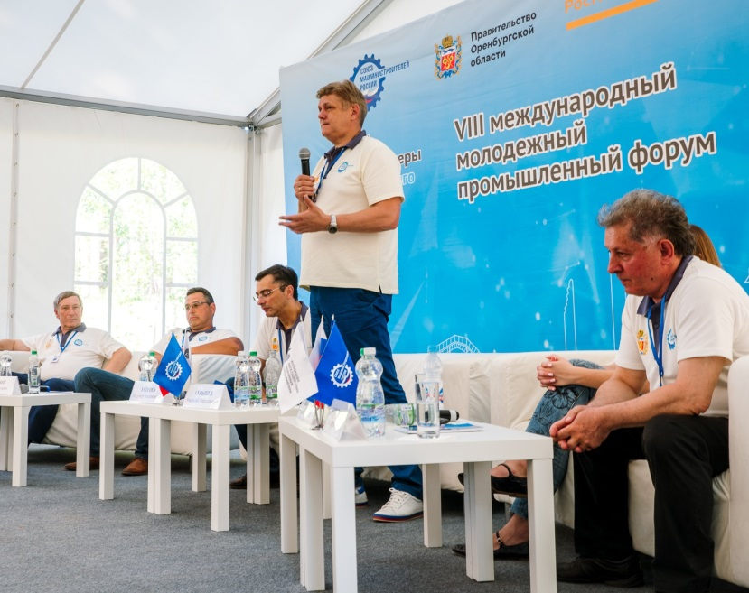
Деловая программа Форума включает панельные дискуссии и круглые столы с представителями бизнес-структур, в том числе широкого круга иностранных государств. В нее входят презентации крупнейших отечественных предприятий высокотехнологичных отраслей, представленных на Форуме «Инженеры будущего», знакомство с новейшими разработками и технологиями, а также представление проектов молодых перспективных инженеров, конструкторов, молодых ученых и студентов инженерно-технических специальностей, чьи инновации получили высокую экспертную оценку и уже внедряются в производство.

На обсуждение выносятся вопросы внедрения инноваций и модернизации производства, проблем современного технического образования, а также возможности организации профессионального учебного обмена молодых технических специалистов, ученых и студентов.
На Форуме проходят встречи и деловые переговоры с руководителями федеральных и региональных органов исполнительной власти, руководителями крупнейших промышленных предприятий по вопросам международного сотрудничества, установления деловых бизнес-контактов.

Для участников разрабатывается насыщенная экскурсионная программа:
им предлагается посетить крупные промышленные предприятия региона, осмотреть памятники истории и культуры, выставочные комплексы и музеи, полюбоваться природой места проведения Форума.
В целях формирования и развития у молодых инженеров командного духа, навыков командной работы, а также создания атмосферы для более продуктивной деятельности вечернее время на форуме отводится под культурно-массовую и спортивные программы.
В рамках официального закрытия Международного молодежного промышленного форума «Инженеры будущего» проводится награждение победителей личного и корпоративного рейтингов, которые подсчитываются в течение работы всего Форума.
Значимость и важность проведения Форума доказывают его результаты: возросла активность молодых специалистов на предприятиях машиностроительного комплекса, инициативы талантливых инженеров и конструкторов поддержали руководители компаний, многие инновационные проекты уже внедряются в производство. Молодые специалисты, проявившие себя в рамках Форумов, были включены в Экспертные советы Комитета Государственной Думы Российской Федерации по экономической политике, промышленности, инновационному развитию и предпринимательству. Также были направлены ходатайства с предложением о включении активных участников Форума в региональные молодежные парламенты. Молодые специалисты были вовлечены в активную работу по установлению партнерских отношений с иностранными предприятиями машиностроительной отрасли.

В 2021 году мероприятие будет проходить с 25 июня по 5 июля 2021 года на территории базы отдыха «Шахтер» расположенной по адресу: Тульская область, Алексинский район, с. Бунырёво.
Информируем, что открытие форума состоится 27 июня 2021 года. Даты заезда – с 25 по 26 июня. С 28 июня по 3 июля запланировано проведение рабочей программы мероприятия. Закрытие форума состоится 4 июля 2021 года. 5 июля – дата выезда.

Официальные организаторы и соорганизаторы: Союз машиностроителей России, Госкорпорация «Ростех», Федеральное агентство по делам молодежи (РОСМОЛОДЕЖЬ), Правительство Тульской области, Лига содействия оборонным предприятиям.
Планируемое количество участников, спикеров и гостей в 2021 году составит около 1500 человек.
В рамках образовательной программы более 200 спикеров планируют провести учебные сервисы.
В рамках деловой программы на площадке предполагается участие более 150 приглашенных гостей, среди которых главы корпораций, директора предприятий машиностроительного комплекса, деятели искусства, а также политические деятели. Планируется проведение круглых столов на различные актуальные темы.
Запланировано участие иностранных делегации.

